4. Salah satu perintah yang ada di DCL adalah . . .

A. SELECT

**B. REVOKE**

C. ALTER

D. DELETE

E. CREATE

6. Apa syntax yang digunakan untuk membuat user . . .

A. CREATE User Identified By ‘Password’ Having ‘NamaUser’

B. CREATE User @’Hostname’ Having ‘NamaUser’

C. CREATE ‘NamaUser’ @’Password’ Having ‘Hostname’

**D. CREATE user 'NamaUser'@'Hostname' Identified by 'Password'**

E. CREATE user ‘NamaUser’

7. Bagaimana Syntax umum yang digunakan untuk memberikan hak akses kepada seorang user . . .

A. GRANT <Hak Akses> ON <Nama Pengguna> TO <Nama Object / Tabel>

**B. GRANT <Hak Akses> ON <Nama Objek> TO <Nama Pengguna>**

C. CREATE <Hak Akses> TO <Nama Objek> IN <Nama Pengguna>

D. REVOKE<Hak Akses> ON <Nama Objek> FROM <Nama Pengguna>

E. INSERT TO DATABASE USER <Nama pengguna> PRIVILAGE TYPE <Hak Akses>

12. Bagaimana Syntax umum yang digunakan untuk mencabut atau menarik hak akses dari seorang user . . .

A. REVOKE <Hak Akses> ON <Nama Pengguna> TO <Nama Object / Tabel>

B. REVOKE <Hak Akses> ON <Nama Objek> TO <Nama Pengguna>

C. DELETE <Hak Akses> ON <Nama Objek> FROM <Nama Pengguna>

**D. REVOKE <Hak Akses> ON <Nama Objek> FROM <Nama Pengguna>**

E. RETAKE TO DATABASE USER <Nama pengguna> PRIVILAGE TYPE <Hak Akses>

13. Hak akses yang digunakan user untuk menghapus suatu data atau record dalam tabel disebut hak akses . . .

A. DROP

B. DROPS

**C. DELETE**

D. DISPOSE

E. DELETES

18. Berikut salah satu jenis subquery yang benar yaitu Multi-Scalar Subquery, Pernyataan tersebut merupakan . . .

A. BENAR

**B. SALAH**

SELECT Nama FROM Nama_Table WHERE usia = (SELECT MAX(usia) FROM Nama_Table)

20. Contoh query diatas merupakan jenis subquery. . .

1. Row
2. Nested Subquery
3. **Scalar Subquery**
4. Multirow Subquery
5. Multicolumn Subquery

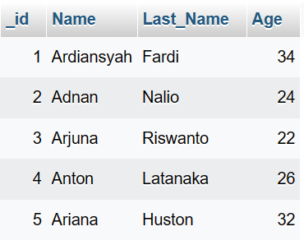

Gambar Tabel Siswa

21. Pada Gambar tabel siswa diatas bagaimanakah perintah yang digunakan untuk menampilkan Nama-nama siswa yang memiliki usia dibawah rata-rata . . .

A. SELECT Name from Siswa where age IN (Select Range(Age) from Siswa

B. SELECT Name from Siswa where age < SOME (Select Avg(Age) from Siswa)

C. SELECT Name from Siswa where age >(Select Average(Age) from Siswa)

D. **SELECT Name from Siswa where age < (Select Avg(Age) from Siswa)**

E. SELECT Name from Siswa where age > (Select Avg(Age) from Siswa)

22. Jenis subquery yang menghasilkan lebih dari 1 data disebut jenis

Subquery . . .

1. Multi Value
2. Row Value
3. Scalar
4. **Multirow**
5. Multicolumn

23. Berikut pernyataan yang benar mengenai operator SOME . . .

**A. Operator yang membandingkan data dengan kriteria-kriteria tertentu yang mana akan bernilai TRUE jika salah satu dari kriteria terpenuhi**

B. Operator yang membandingkan data dengan kriteria-kriteria tertntu yang mana akan bernilai TRUE jika seluruh kriteria terpenuhi

C. Operator yang digunakan mengelist semua data

D. Operator yang akan membandingkan data dengan kriteria yang mana jika salah satu memenuhi kriteria maka data akan diganti dengan nilai TRUE

E. Operator pembanding untuk data yang bernilai

**ESSAY**

1. Sebut dan jelaskan 3 hak ases yang dapat diberikan admin kepada pengguna database

CREATE => Memberikan hak akses untuk membuat database atau objek database

Drop => Memberikan hak akses untuk menghapus database atau objek database

Select => Memberikan hak akses untuk melakukan query ke database

1. Bagaimana perintah query untuk
2. Membuat suatu user yang bernama Rudi dengan hostname localhost dan password “ Tanah Abang “
3. Membuang user yang Bernama Rudi

**A. Create user ‘Rudi’@’Localhost' IDENTIFIED BY ‘Tanah Abang'**

**B.Drop User Rudi**

1. Bagaimana perintah query untuk (nama objek = tabel1)
2. Memberikan hak akses untuk dapat menambahkan suatu data kepada user yang bernama Rara
3. Mencabut hak akses update dari user yang bernama Sofi

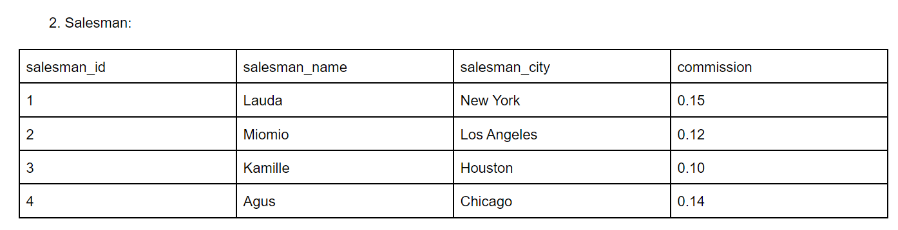

Query : SELECT salesman_name,commission FROM Salesman WHERE commission > (SELECT AVG(commission) FROM Salesman)

**A. GRANT INSERT ON tabel1 TO Rara.**

**B.REVOKE UPDATE ON tabel1 from Sofi.**

1. Jelaskanlah query tersebut jika di jalankan dan tuliskan OUTPUTNYA hasil query dalam bentuk tabel sederhana (rata-rata commission = 0.12)
2. **Pda inti dari query akan menampilkan kolom salesman_name dengan commission nyayang dimana yang akan ditampilkan adalah yang memiliki commision diatas rata-rata(0.12) dari mereka. Menampilkan tabel dengan 2 kolom yaitu salesman name dengan commission dan data di dalamnya yaitu yang bernama Lauda dan Agus**
3. Jelaskan masing masing operator subquery multirow IN dan SOME

**operator IN**

**Operator IN memiliki arti sama dengan member yang ada di dalam list / = , sedangkan SOME SOME**

**Operator ANY/SOME memiliki arti membandingkan suatu nilai dengan setiap nilai yang dikembalikan oleh subquery atau akan menampilkan data jika data salah satu memenuhi kriteria**